Сегодня в Школе №1101 состоялась встреча учащихся с председателем Молодежной палаты Теплый Стан Дарьей Кухарской.
04.02.2025
Сегодня в Школе №1101 состоялась встреча учащихся с председателем Молодежной палаты Теплый Стан Дарьей Кухарской. В ходе мероприятия Дарья провела увлекательную презентацию, в которой рассказала о деятельности Молодежной палаты района, ключевых инициативах, реализуемых с участием молодежи, и важности вовлеченности молодежи в общественную жизнь. Она подчеркнула, как участие в палате помогает развивать лидерские качества, организаторские способности и способствует реализации идей, полезных для всей общины.
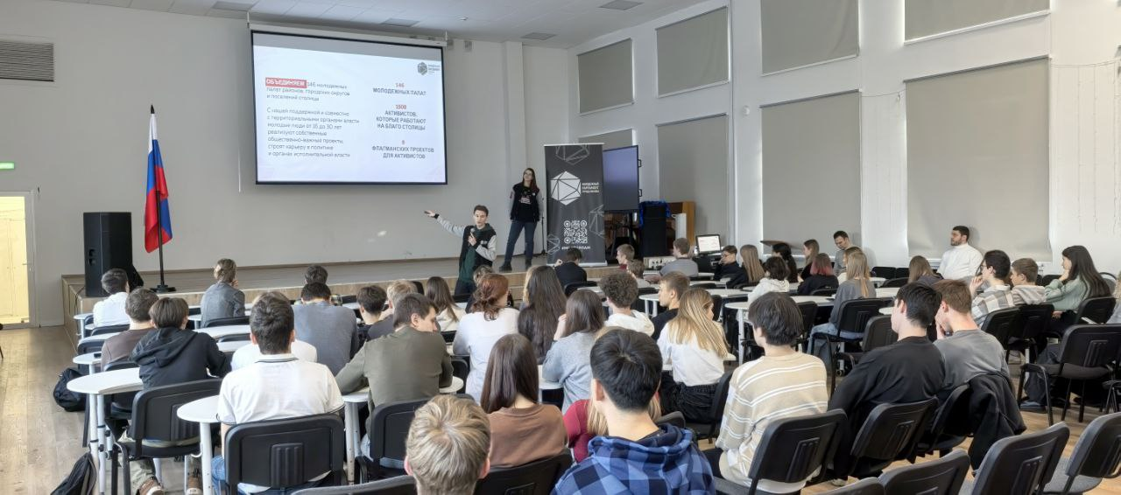
Особое внимание Дарья уделила возможностям, которые открываются перед школьниками для активного участия в жизни района. Были обсуждены способы присоединения к Молодежной палате и участие в её проектах, а также значимость инициатив молодых людей для развития района и города в целом.

"Молодежь — это не просто будущее, это настоящее нашего района. Я всегда рада видеть активных, целеустремленных людей, готовых влиять на изменения и создавать что-то новое. Молодежная палата Теплый Стан открыта для всех, кто хочет быть услышанным и внести свой вклад в развитие своей общины. Присоединяйтесь к нам — вместе мы можем больше!" — отметила Дарья Кухарская.

Учащиеся Школы №1101 были вдохновлены возможностями, которые предоставляет Молодежная палата, и выразили интерес к участию в её проектах.

Адрес страницы: http://teplystan.mos.ru/social-services/detail/12793055.html
Управа района Теплый Стан города Москвы

